JULI 2019
PRESSE INFORMATION

WIELAND ELECTRIC AUF DER HUSUM WIND 2019

ZUVERLÄSSIGE SICHERHEITSTECHNIK UND INTELLIGENTE IIOT-LÖSUNGEN FÜR DIE TURMBELEUCHTUNG IM FOKUS

Unter dem Motto “Safe solutions as individual as you“ präsentiert Wieland Electric vom 10. - 13. September auf der HUSUM WIND 2019 flexible und effiziente Sicherheits- und Kommunikationslösungen für Windenergieanlagen. Im Fokus des Messeauftritts in Halle 2 am Stand 2A05 stehen durchdachte Komponenten und Systeme, die eine zuverlässige Beleuchtung im Turm ermöglichen. Dazu gehören eine kommunikationsfähige unterbrechungsfreie Stromversorgung (USV) ebenso wie intelligente IIoT-Lösungen für eine weltweite Überwachung und optimierte Wartung. Insbesondere Anlagenbetreiber und Servicedienstleister kann Wieland mit einem klugen Beleuchtungssystem unterstützen, das mit einer hohen Flexibilität und minimalem Wartungsaufwand punktet.

Die Notbeleuchtung im Turm ist bei Windenergieanlagen ein sicherheitsrelevantes System, für das es eine zuverlässige Stromversorgung braucht. Deshalb zeigt Wieland mit der wipos UPS 20-960 eine neue Backup-Komponente, die auch im Falle eines Stromausfalls eine Beleuchtung im Turm gewährleistet, so dass das Personal sicher absteigen kann. Die äußerst robuste USV zeichnet sich vor allem dadurch aus, dass sie mit jeder Batterietechnologie kompatibel und für Batterie- oder Supercap-Spannungen von 12 bis 58 V DC geeignet ist. Somit lässt sie sich weltweit flexibel einsetzen. Darüber hinaus erlaubt die Überwachung des Batteriezustands einen rechtzeitigen Wechsel der Batterie, was sich positiv auf die Sicherheit und Verfügbarkeit des gesamten Systems auswirkt. Da die wipos UPS über eine programmierbare DC/DC-Konvertierung verfügt, kann sie auch als DC-DC-Wandler verwendet werden. Eine Anbindung an andere Systeme ist mit Modbus- oder USB-Port möglich – durch diese Kommuni-kationsfähigkeit fügt sich die neue USV optimal in das Wieland-Lösungsportfolio für Windenergieanlagen im IIoT-Zeitalter ein.

Zum Thema IIoT: Wieland zeigt auf der HUSUM WIND 2019 außerdem, wie sich mit intelligenter Kommunikationstechnik die Servicearbeiten für die Turmbeleuchtung effizient gestalten lassen. Insbesondere bei turnusmäßigen Wartungen spielt ein zentral gespeistes Beleuchtungssystem seine Stärken aus, da sich durch das zentrale USV-Konzept die Batterie im Turmfuß befindet und einfach ausgewechselt werden kann. Ist die wipos UPS 20-960 zudem an ein IIoT-Gateway von Wieland angebunden, können Systemzustände an die wienet Cloud kommuniziert und über das wienet-Portal angezeigt werden. Auf diese Weise lässt sich weltweit der Status des Systems abrufen und auch rechtzeitig voraussehen, wann die Batterie gewechselt werden muss. Das Potenzial der vorausschauenden Instandhaltung (Predictive Maintenance) kann somit voll ausgeschöpft werden: Wartungsarbeiten lassen sich besser planen und effizient durchführen, Kosten können gespart und Ausfallzeiten vermieden werden.

Die konkrete Anwendung der Lösungen veranschaulicht Wieland auf der HUSUM WIND 2019 zudem per Live-Demos an seinem Messestand 2A05: Sowohl die unterbrechungsfreie Stromversorgung (USV) als auch die vorausschauende Instandhaltung über das wienet-Portal werden vollständig funktionsfähig vorgeführt und somit für den Messebesucher greifbar gemacht.

BILDMATERIAL

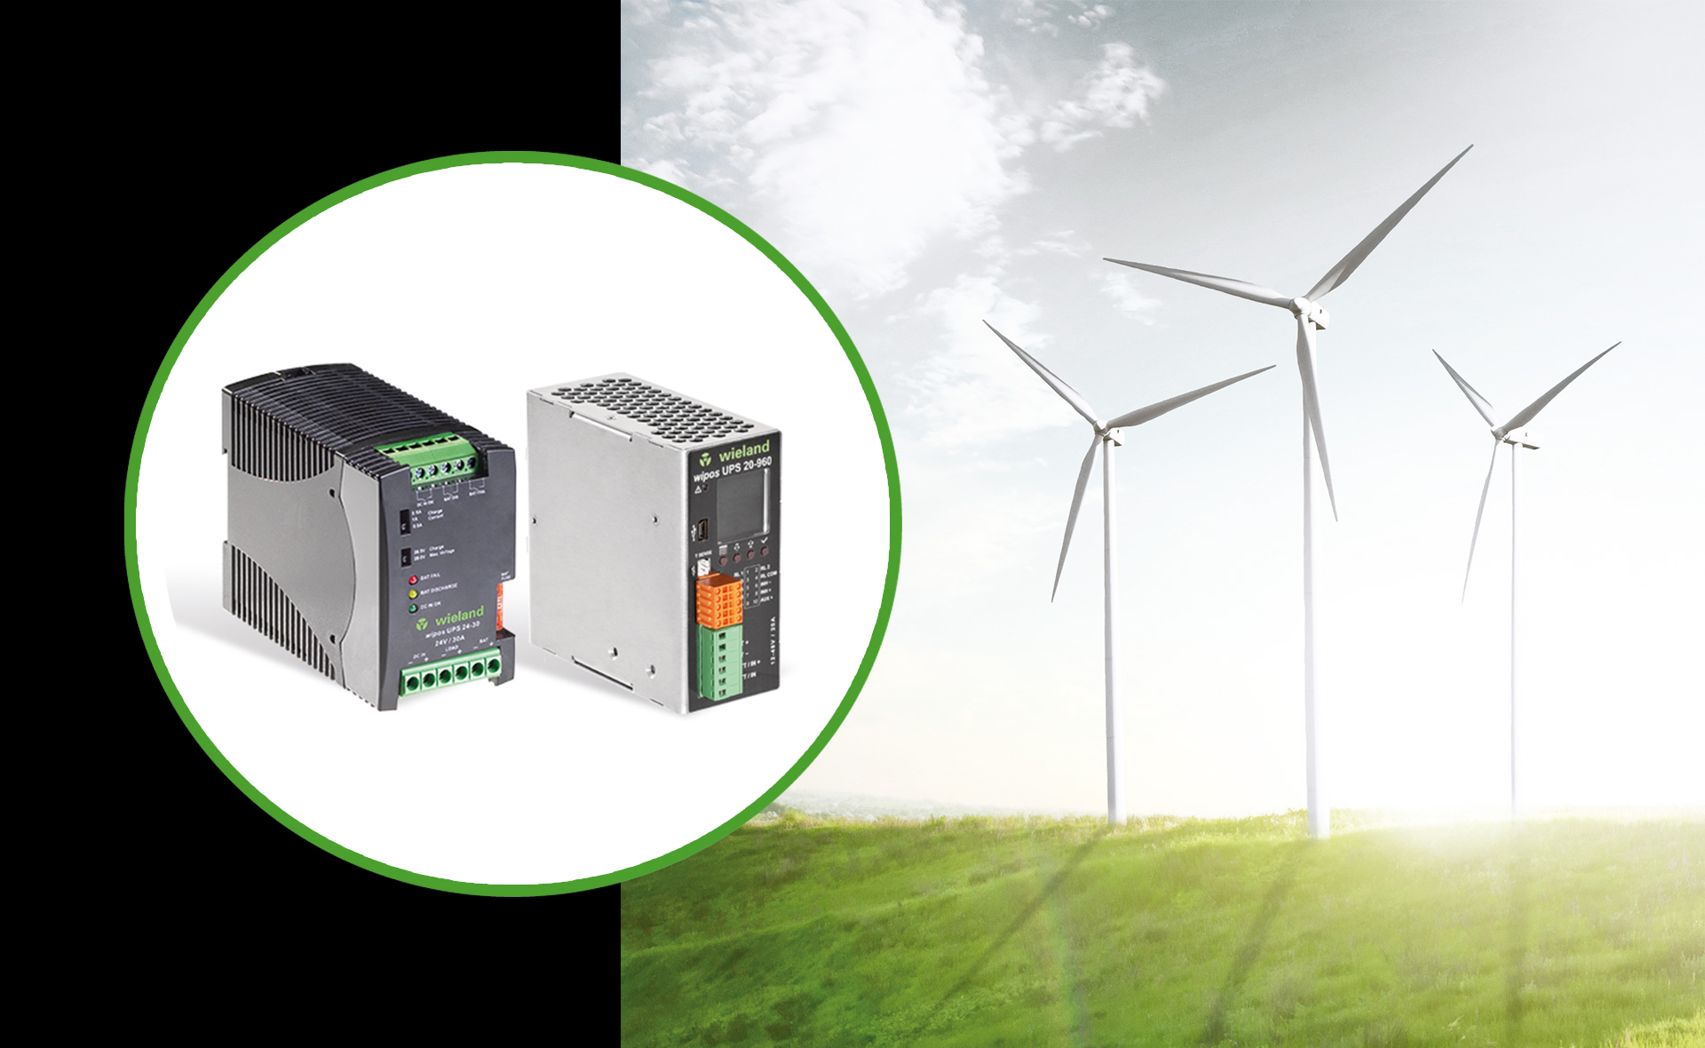

Auf der HUSUM WIND 2019 präsentiert Wieland mit der wipos UPS 20-960 eine neue Backup-Komponente, die auch im Falle eines Stromausfalls eine Beleuchtung im Turm gewährleistet.

ÜBER WIELAND ELECTRIC

Wieland Electric, 1910 in Bamberg gegründet, ist Erfinder der sicheren elektrischen Verbindungstechnik.
Das Familienunternehmen ist heute einer der führenden Anbieter für Sicherheits- und Automatisierungstechnik
und seit über 30 Jahren Weltmarktführer im Bereich der steckbaren Elektroinstallation für Gebäudetechnik.

Wieland Electric steht Kunden weltweit vor Ort als kompetenter Servicepartner und Lösungsanbieter zur Seite.
Möglich ist dies mit rund 1.600 Mitarbeitern und Tochtergesellschaften sowie Vertriebsorganisationen in über 70 Ländern. Neben der Wieland Electric GmbH gehört seit 1998 die STOCKO Contact GmbH & Co. KG zur Wieland-Holding.

Zu den Kernbranchen des Unternehmens zählen Maschinenbau, Windkraft sowie Gebäude- und Lichttechnik.
Das breite Portfolio umfasst Komponenten, Produkte und Lösungen für die Elektroinstallation, Verbindungstechnik, Energieverteilung, Sicherheitstechnik und den Schaltschrank. Darüber hinaus bietet Wieland Electric ein umfangreiches Dienstleistungs- und Schulungsprogramm. Mit branchenübergreifender Erfahrung, großer Produktvielfalt und zahlreichen Serviceangeboten entwickelte sich das Unternehmen in den vergangenen Jahren konsequent vom Komponenten- zum Lösungsanbieter.

IHR PRESSEKONTAKT

WIELAND ELECTRIC GMBH
Marketing Communication
Brennerstraße 10 – 14
96052 Bamberg · Germany

E-Mail: communications@wieland-electric.com
Internet: www.wieland-electric.de

